Jak walczyć z płaczącymi oknami?
Chłodniejsze, jesienne dni sprawiają, że coraz częściej zamykamy szczelnie okna, by stworzyć wewnątrz przytulną i ciepłą atmosferę. To również czas, kiedy na powierzchni szyb, zwłaszcza po nocy, pojawić się mogą niewielkie krople i zaparowane fragmenty. Jerzy Chrzanowski, ekspert firmy Dobroplast wyjaśnia, co jest przyczyną roszenia szyb i jak sobie radzić z tzw. „płaczącymi oknami”.

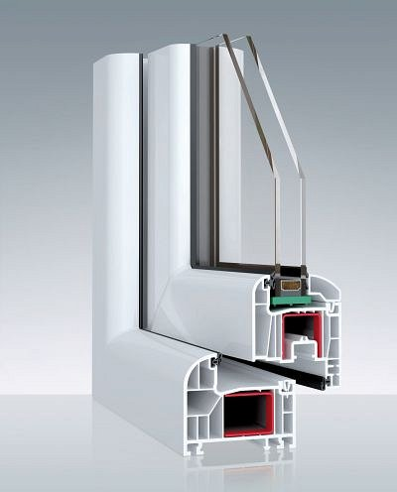

Zaparowane okna to nic innego, jak efekt kondensacji pary wodnej, który powstaje w wyniku styczności cieplejszego, wilgotnego powietrza z chłodniejszą powierzchnią szyby. Zjawisko to zaobserwować można zarówno po jej zewnętrznej, jak i wewnętrznej stronie. W pierwszym przypadku paradoksalnie odpowiedzialne za to są nowoczesne, energooszczędne okna i szyby z wysokim współczynnikiem Ug, które dobrze zatrzymują ciepło wewnątrz budynku. Za ten efekt odpowiada również dobra izolacyjność pakietu szybowego wypełnionego gazem szlachetnym, np. argonem. W rezultacie szyba pozostaje chłodna i szybko wytraca temperaturę w nocy, a wraz z pojawieniem się słonecznych promieni i wzrostem temperatury powietrza daje efekt w postaci skroplonej pary wodnej na jej powierzchni. Jest to zjawisko naturalne, które nie do końca można wyeliminować. Producenci okien próbują natomiast minimalizować je poprzez stosowanie specjalnych powłok antykondensacyjnych, zmniejszających jego intensywność. Drugim przykładem „płaczących okien” jest zaparowanie szyb od wewnątrz budynku. Wynika to z faktu, że najprawdopodobniej w pomieszczeniu panuje zbyt duża wilgotność powietrza i brakuje odpowiedniej jego wymiany. Utrzymanie takiego stanu przez dłużysz czas skutkować może pojawieniem się pleśni i zagrzybienia wokół okien, co ma nie tylko negatywny wpływ na trwałość stolarki i konstrukcji budynku, ale również na zdrowie i samopoczucie domowników. W takim wypadku należy w pierwszej kolejności sprawdzić działanie systemu wentylacji grawitacyjnej i zapewnić dopływ odpowiedniej ilości świeżego powietrza z zewnątrz. Można to wykonywać poprzez systematyczne krótkie, aczkolwiek intensywne wietrzenie lub minimalne uchylanie skrzydła na dłuższy czas. Kiedyś problem ten samoistnie rozwiązywały nieszczelne okna, które stanowiły drogę naturalnej wentylacji, ale jednocześnie były przyczyną wychładzania pomieszczeń i dużych strat energii. Doskonałym rozwiązaniem są więc okna wyposażone w okucia z funkcją mikrowentylacji. W taki system dodatkowo doposażyć można okna z oferty Dobroplast np. Encore, Prime czy Ovlo. W ten sposób, mamy bardzo szczelne i energooszczędne okna o niskim współczynniku przenikania ciepła, a kiedy tego potrzebujemy delikatnie rozszczelniamy skrzydło zmniejszając jego docisk do ramy, pozwalając tym samym na wymianę powietrza w pomieszczeniu. Warto wspomnieć, że korzystanie z takiej funkcji możliwe jest, w przeciwieństwie do uchyłu, przy zamkniętym oknie.
Niekiedy spotkać się można również z kroplami wewnątrz pakietu szybowego. I o ile dwie wcześniej wspomniane sytuacje są zazwyczaj wynikiem naturalnych procesów i w prosty sposób można im przeciwdziałać, o tyle zjawisko kondensacji wewnątrz szyb zespolonych może być niepokojące
i wymagać będzie wizyty serwisu technicznego. Skraplanie się pary wodnej wewnątrz szyb zespolonych wskazuje bowiem na rozszczelnienie pakietu i najprawdopodobniej wymagać będzie jego wymiany.

